070553

Chanson aux mariés
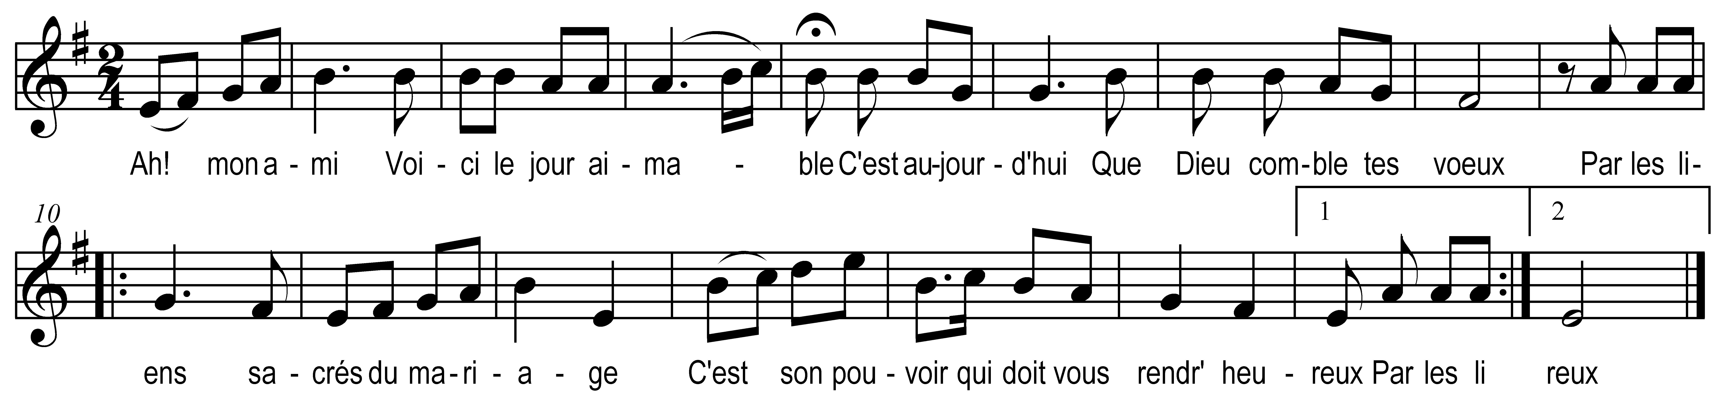

Ah ! Mon ami voici le jour aimable
C’est aujourd’hui que Dieu comble tes vœux
Par les liens sacrés du mariage
C’est son pouvoir qui doit vous rendr’ heureux

Joyeux époux puisque c’est la journée
De couronner vos vœux et vos succès
Par le lien d’une douc’ hyménée
Vous voilà donc bien unis désormais

La mariée et son mari aimable
La compagnie voudra bien m’excuser
Si mes couplets ne sont pas favorables
Mes derniers vœux sont encor de chanter

En épousant la beauté qui t’enchante
Pour toi mon cœur en est rempli de joie
Tu as fait choix d’un’ épouse charmante
Assurément Dieu la gardait pour toi

Et toi épouse de cet amant fidèle
C’est aujourd’hui que Dieu unit vos cœurs
Jure lui donc des amours éternelles
Que vous soyez toujours dans le bonheur

Et toi époux de cett’ aimable fille
Depuis longtemps tu soupir’s pour ses traits
Promets-lui donc devant tout’ sa famille
D’être fidèle à ell’ seul’ à jamais

Quittez les bras d’une mère chérie
Pour y voler dans les bras d’un époux
Mais puisque c’est le plus beau de la vie
Prenez en paix les plaisirs les plus doux

Oh ! tendr’ époux suivez cette méthode
Chérissez bien l’objet que vous prenez
Car vous savez c’est maintenant la mode
De s’y déplair’ quand on est marié

Que l’union de vos cœurs se rassemble
Que l’amitié soit toujours parmi vous
Vous passerez des jours heureux ensemble
Voilà les cœurs d’un amour les plus doux

Vous jeunes gens dont l’amitié engage
A vous aimer vous chérir tendrement
Si l’on vous voit prospérer en ménage
Ah ! Quelle joie auront tous vos parents

Et vous parents d’un couple si aimable
C’est aujourd’hui que Dieu unit leurs cœurs
Ne troublez point un si beau mariage
Afin qu’ils soient toujours dans le bonheur

Je suis venue du fond de mon village
Vous présenter ce bouquet d’oranger
Recevez le voilà le faible gage
D’un tendre cœur qui saura vous aimer

Bonne santé prospérité sagesse
De bons travaux et d’excellents profits
Longues années bien loin de la tristesse
Voici les vœux du meilleur des amis

